Studi Komparatif Efektivitas Penggunaan Metode Inquiri dalam Pembelajaran
Pendidikan Agama Kristen Antara Kelas XII IPA dengan Kelas XII IPS pada
Tingkat Satuan Pendidikan Menengah Atas Negeri 1 Makale
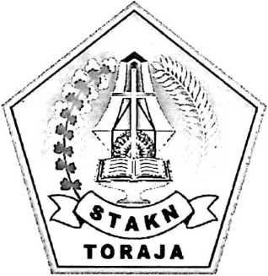
SKRIPSI
Diajukan Kepada Sekolah Tinggi Agama Kristen Negeri (STAKN) Toraja untuk
memenuhi salah satu syarat guna memperoleh gelar Sarjana Pendidikan Kristen (S.Pd.K)
Oleh:
ABRAHAM MANASYE DAN G A
20082743
JURUSAN PAK
SEKOLAH TINGGI AGAMA KRISTEN NEGERI
( STAKN ) TORAJA 2013

Studi Komparatif Efektivitas Penggunaan Metode Inquiri dalam Pembelajaran
Pendidikan Agama Kristen Antara Kelas XII IPA dengan Kelas XII IPS pada
Tingkat Satuan Pendidikan Menengah Atas Negeri 1 Makale
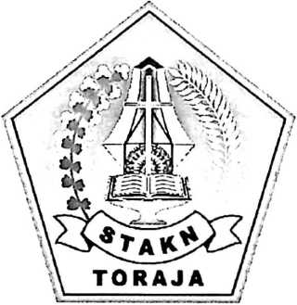
SKRIPSI
Diajukan Kepada Sekolah Tinggi Agama Kristen Negeri (STAKN) Toraja untuk
memenuhi salah satu syarat guna memperoleh gelar Sarjana Pendidikan Kristen (S.Pd.K)
Oleh:
ABRAHAM MANASYE DANGA
20082743
JURUSAN PAK
SEKOLAH TINGGI AGAMA KRISTEN NEGERI
( STAKN ) TORAJA 2013

HALAMAN PERSETUJUAN
Judul
: Studi Komparatif Efektivitas Penggunaan Metode Inquiri
dalam Pembelajaran Pendidikan Agama Kristen Antara Kelas
XII IPA dengan Kelas XII IPS pada Tingkat Satuan
Pendidikan Menengah Atas Negeri 1 Makale
Diajukan Oleh
: Abraham Manasye Danga
NIRM
Jurusan
: 20082743

: Pendidikan Agama Kristen
Setelah diperiksa dan diteliti ulang temyata telah memenuhi persyaratan untuk
dipertahankan di dalam ujian Skripsi.
Mengkendek, 17 September 2013
Dosen Pembimbing
Abr
Dr. Abr
’embimbing I
'anggulungan., M.Si
NIP. 1972051020050110004
Pembimbing H
NIP. 197703172006041005
hu^Sanderan., M-Th
NIP. 197703172006041005
hu^Sanderan., M-Th

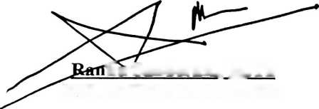

HALAMAN PENGESAHAN
IMenerangkan bahwa skripsi yang dipersiapkan oleh:
INama
: Abraham Manasye Danga
INIRM
: 20082743
Jurusan
: Pendidikan Agama Kristen
Judul
: Studi Komparatif Efektivitas Penggunaan Metode Inquiri dalam
Pembelajaran Pendidikan Agama Kristen Antara Kelas XII IPA dengan
Kelas XII IPS pada Tingkat Satuan Pendidikan Menengah Atas Negeri 1
Makale
IDosen Pembimbing : 1. Dr. Abraham Sere Tanggulungan., M.Si

2. Rannu Sanderan., M.Th
Telah dipertahankan oleh penulisnya di depan Panitia Ujian Sarjana (SI) dan Dewan
IPenguji Sekolah Tinggi Agama Kristen Negeri (STAKN) Toraja pada tanggal 26 September
2013.
Mengkendek, 25 Oktober 2013
‘Penguji I
IPenguji H
Dosen Penguji
: Dr. Ismail Banne Ringgi’., M.Th
: Roby Marrung., S.Th
Panitia Ujian
Ketua
Sekertaris
Fetty Siwah,, M.Pd.K
NIP. 196612012006042C
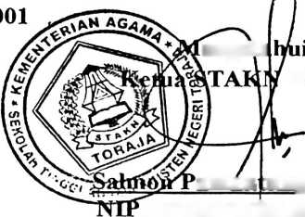
.197607272006041001
engetr
Toraja
Dr. Joni Tapingku., M.Th
NIP.196701242005011003
aman :ung., M.Th
